Приложение И
UX-прототип

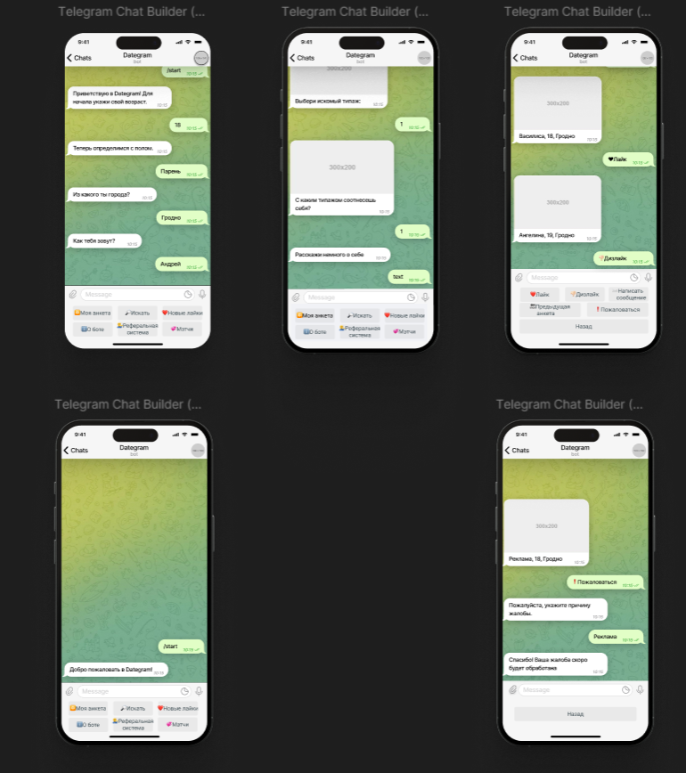
Рисунок И 1 – Первая часть
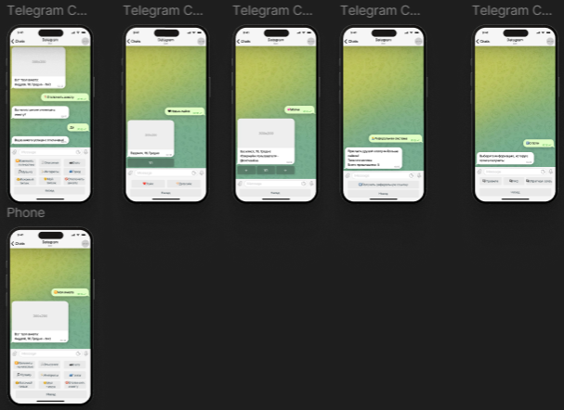
Рисунок И 2 – Вторая часть

